Dokumentet upprättat: [ursprungligt datum för dokumentet]
Senast reviderat: 2026-04-22

Förslaghandling allmän plats projektnamn

Instruktionsruta
Radera denna textruta.

Blå kursiv text är en anvisning till den som upprättar en Förslagshandling allmän plats och texten ska tas bort innan dokumentet färdigställs.
Gulmarkerad text: Hjälptext förslag till text som kan stå i kapitlet.
Rubriker kan tas bort om ej aktuellt för uppdraget.
Underrubriker kan läggas till vid behov.

MALL VERSION 1.2, 2026-04-22

MALL VERSION 1.0, 2025-02-28

Namn på uppdrag | [Ange namn på uppdraget]
Projektets diarienummer | [Ange diarienummer]

Beställare | Stadsmiljöförvaltningen, Göteborgs Stad
 | Box 2403
 | 403 16 GÖTEBORG
 | Vxl 031-368 00 00
Kontaktperson | Ange namn

Konsult | Ange namn på konsult
 | Ange adress
 | Ange postnr och postadress
 | Ange telefonnr
 | Ange mailadress
Uppdragsansvarig | Ange namn
Handläggare | Ange namn

Innehåll
1 Inledning 4
1.1 Bakgrund 4
1.2 Syfte och mål 4
2 Förutsättningar 5
2.1 Sammanfattning från tidigare skeden 5
2.2 Genomförda utredningar i tidigare skeden 5
2.3 Omfattning och avgränsning 5
2.4 Styrande dokument 5
2.5 Platsspecifika förutsättningar 5
3 Utredningar 6
4 Platsanalys 7
4.1 Befintlig plats 7
4.2 Sammanfattning av analys 8
5 Koncept 8
6 Förslag 9
7 Ställningstaganden och konsekvenser 9
7.1 Konsekvenser av förslaget 10
7.2 Måluppfyllelse 10
7.3 Lov/dispens 10
7.4 Övergripande kostnadsbedömning och tidplan 10
7.5 Förhållanden under byggtiden 10
8 Fortsatt arbete 10
9 Bilagor 12

Inledning

Bakgrund
[Ange kort beskrivning av platsen och dess behov. Vilka tidigare underlag finns? Kan hämtas från förstudie/åtgärdsbeskrivning och/eller projektdirektiv/projektplan. Beskriv geografiskt läge. Detta kan skrivas av beställaren.]

Syfte och mål
[Här beskrivs syfte och mål med uppdraget och förslagshandlingen. Detta kan skrivas av beställaren.]
”Syftet med förslagshandlingen är att ta fram en gestaltning som innehåller önskade funktioner, kvaliteter och värden för platsen/projektområdet, utifrån behov identifierade i föregående förstudie och/eller åtgärdsbeskrivning.”
Gestaltningen behöver utgå dels från fasta förutsättningar och villkor som finns på platsen, dels utifrån behoven av att tillskapa önskade funktioner, värden och kvaliteter.
I detta skede är den övergripande gestaltningen det viktiga, dvs. utformningen av helheten är i detta skede viktigare än detaljerna. Det handlar om att hitta utgångspunkterna för det vidare arbetet; hur ytorna ska disponeras inom projektområdet för att önskade funktioner ska inrymmas. I förslagshandlingen redovisas förslag på lösningar där alla underlag från beställaren samt kravställning i Teknisk Handbok (TH) sammanvägs. Alternativa skisser, förslag och lösningar kan vid behov efterfrågas.
Målet är att förslagshandlingen ska användas som beslutsunderlag för kommande skeden i projektet (systemhandling och projektering).
Förslagshandlingen ska vara så genomarbetad att en övergripande/fördjupad kostnadsbedömning kan tas fram.”

Förutsättningar

Sammanfattning från tidigare skeden
[Här beskrivs kort de viktigaste medskicken från förstudie och/eller åtgärdsbeskrivning;
Mål för åtgärden, brister som kan avhjälpas, kvaliteter och funktioner som kan tillskapas och värnas, hantering av målkonflikter/prioriteringar framåt. Avgränsningar, avsteg. Vad vi vill uppnå med åtgärden/projektet beskrivet i, gestaltningsidé m.m.]

Genomförda utredningar i tidigare skeden
[Här identifieras och beskrivs genomförda utredningar i tidigare skede. Kan hämtas från förstudie om sådan är framtagen.]

Omfattning och avgränsning
[Här redovisas förslagshandlingens geografiska avgränsning samt motiv till denna i text och på karta/-or.
Det ska redovisas om det finns omgivande projekt som påverkar förutsättningarna och/eller ändrar den geografiska avgränsningen.
Kan hämtas från förstudie om sådan är framtagen.]

2.4 Styrande dokument
[Här beskrivs vilka styrande dokument, kunskapsunderlag mm som har används som underlag i uppdraget.
Skriv vilken gällande version av Teknisk handbok.
Skriv vilka styrande dokument som har varit gällande i Förslagshandlingen.
Kan hämtas från förstudie om sådan är framtagen.]

2.5 Platsspecifika förutsättningar
[Här redovisas kortfattat styrande förutsättningar.
Beskriv platsen i sitt sammanhang, karaktär och identitet, strukturell platsanalys, ekologiska, sociala värden, kulturmiljö markägoförhållande mm Kan hämtas från förstudie/åtgärdsbeskrivning
Redogör för vilken skötselnivån som gäller för området eller anläggningen.]

Utredningar
[Utredningar/frågeställningar som kan vara aktuella i förslagshandlingsskedet beror av projektets karaktär och komplexitet. Krav ställs i respektive projekt. Vissa utredningar kan påbörjas genom kartläggning i förslagshandlingsskede.
Identifiera och beskriv:
- utredningar i detta skede
Exempel på frågeställningar/kartläggningar/ utredningar som påverkar förutsättningar för utformning av allmän plats:
- Kulturmiljö
- Delaktighet och inflytande
- Fastighetsägande och detaljplanefrågor
- Trafikmätning och/eller analys av befintligt trafikdata
- Trafikanalys/prognos
- Parkeringsutredning
- Körspårsanalys
- Naturvärdesinventering
- Bullerutredning
- Markföroreningar - Påbörja miljöteknisk markundersökning
- Arkeologi
- Skyfall- och dagvattenutredning
- Geotekniska förutsättningar
- Ledningar – Kartläggning och eventuella konfliktpunkter
- Konstruktioner]
- Identifierade arbetsmiljörisker för bygg- och bruksskedet

Platsanalys

Befintlig plats
[Här görs en analys av platsen utifrån förstudie/åtgärdsbeskrivning. Detta redovisas i en eller flera kartbilder med legend och förklarande text. Analysens omfattning bestäms i samråd med beställare. Analysen kan omfatta:
- Rörelsemönster, stråk för fotgängare, cykel, övrig trafik
- Hållplatser
- Kollektivtrafik
- Angöring
- Målpunkter
- Siktlinjer
- Barriärer
- Rum
- Höjder/topografi
- Sol/skugga (eventuellt från detaljplanens projekt)
- Buller (input från detaljplanens projekt)
- Målgrupper
Exempel på möjlig analys och kartbild]

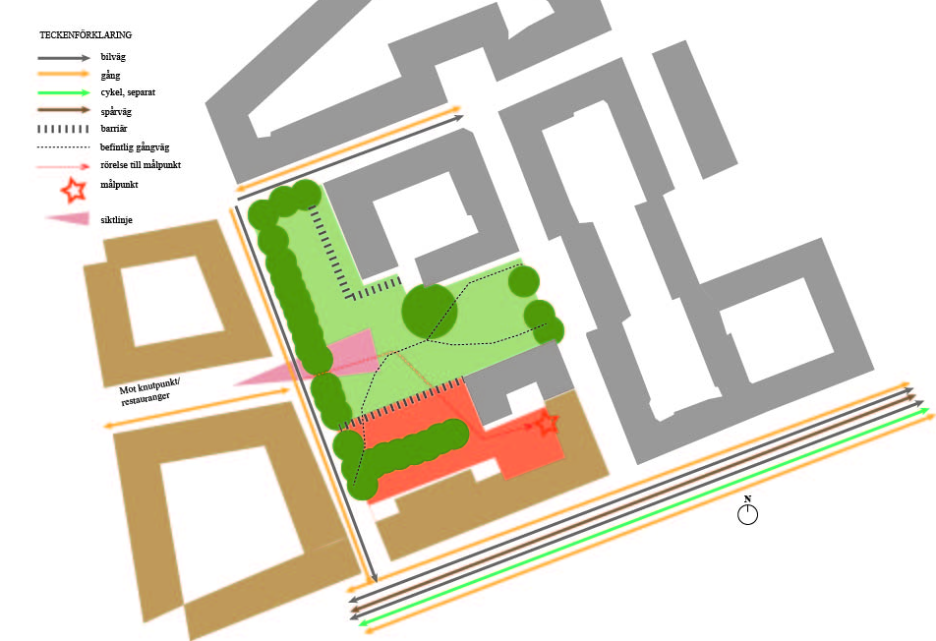

Sammanfattning av analys
[Här sammanfattas analysen i de vägval/ ställningstagande och mål som ligger till grund för följande koncept och förslag.]

Koncept
[Här beskrivs projektets utgångspunkter och idéer/tema/röda tråd. Rubriken kan utgå beroende på typ av projekt. Om mindre plats/stråk kan beskrivning göras om det är en del av ett större sammanhang och koncept och hur platsen/stråket isf förhåller sig till det.
Kan hämtas från förstudie/åtgärdsbeskrivning om det är framtaget.
Presenteras i bild och text.
Konceptet kan vara mer eller mindre abstrakt.
Sammanfattning från platsanalysen kan besvaras samt härledas till konceptet.
Exempel koncept PLÅNET
Platsanalysen pekar ut att det finns flertal korsande gångvägar inom planområdet med blandad bebyggelse. En av gångvägarna är den gena vägen till spårvagnshållplatsen. Den blandade bebyggelsen består bland annat av en äldre industribyggnad i tegel som tillverkat tändstickor.
En markerad axel i marktegel utgör en del av konceptet PLÅNET.]

Förslag
[Lägg till underrubriker vid behov.
Här beskrivs förslaget i text och bild utifrån illustrationsplan, sektioner och eventuella referensbilder. Illustrationsplan eller utsnitt från illustrationsplan kan klippas in. Hänvisa till bilagor vid behov. Börja beskrivningen från övergripande nivå till detaljerad nivå.
Detaljeringsnivå på hela förslagshandlingen varierar i olika projekt. Följ det som har upphandlats.
Vid behov presenteras förslaget med en illustrerad perspektivbild för att beskriva karaktär och rumslighet.
Förslaget kan beskrivas utifrån exempelvis följande perspektiv:
- Platsens karaktär
- Programmering/Funktioner
- Gatutyp
- Möblering
- Belysning
- Vegetation
- Topografi
- Materialval
- Lek
- Tillgänglighet
- Framkomlighet
- Trafiksäkerhet
- Dagvatten och skyfall
Förstudien innehåller information om nuläge och förslag till utveckling av många av ovan utpekade perspektiv.]

Ställningstaganden och konsekvenser
[Här beskrivs viktiga ställningstaganden som har påverkat utformning och gestaltning samt vilka konsekvenser det har fått samt eventuella förkastade alternativ.
Kunde syftet uppnås? Varför inte?
Vilka avsteg och avvägningar fick göras och vad fick det för konsekvenser? (Från ex, Tekniska handbok, Grönplan)
Har mål om trafiksäkerhet, framkomlighet, tillgänglighet, grönytefaktor mm uppnåtts?]

Konsekvenser av förslaget
Några konsekvenser/risker avseende arbetsmiljön för säker drift och underhåll i förvaltningsskedet som särskilt uppmärksammats och behöver tas i beaktande?

Måluppfyllelse

Lov/dispens

Övergripande kostnadsbedömning och tidplan

Förhållanden under byggtiden
[Här görs en analys av faktorer som kan påverka genomförbarheten av förslaget det kan t.ex. vara:
- Trafikföringsprinciper för samtliga trafikslag under byggtid, se vidare i Teknisk handbok, kap 12CE1.11 Trafikföringsprincip.
- Arbetsområde/markåtkomst, klarar man sig inom detaljplanens avgränsning eller måste man använda angränsande ytor?
- Ersättningstrafik/omläggning (kollektivtrafik)
- Utbyggnadsordning
- Restriktioner i tid över året samt miljö
- Eventuella problem med buller, luftkvalitet och vibrationer under byggtid t.ex. vid pålning eller sprängning.
- Genomförbarhet
- “Analys av behov och påverkan” / Mobilitet Management i byggskedet]
- Identifierade arbetsmiljörisker (övergripande) och eventuella kompletterande utredningar som krävs i nästa fas

Fortsatt arbete
[Här beskrivs förutsättningar och medskick till vidare arbete med systemhandling och/eller förfrågningsunderlag/bygghandling.
Finns det frågor som särskilt behöver beaktas? Vad behöver fortsatt detaljstuderas? Finns det förutsättningar som ej var utredda som kan påverka utformning?
Förtydliganden/medskick till fördjupad gestaltning/projektering.
Redogör för sådant som eventuellt inte lösts fullt ut i förslagshandlingen och som behöver tas omhand i senare skede.]

Bilagor
Innehåll enligt teknisk handbok (Stadsmiljöförvaltningens beskrivning av förslagshandling)
- Ritningar
  - Illustrationsplan
  - Trafik- och utformningsplan
  - Sektion eller tvärsektion
- Bilder
  - Platsanalys / koncept
  - Referensbilder
  - Perspektivbild / vybild
- Utredningar
- Underlag
  - Översiktlig trafikprincip
  - Ledningsplan
- Övergripande kostnadsbedömning
- Avstegs- och avvägningslista

